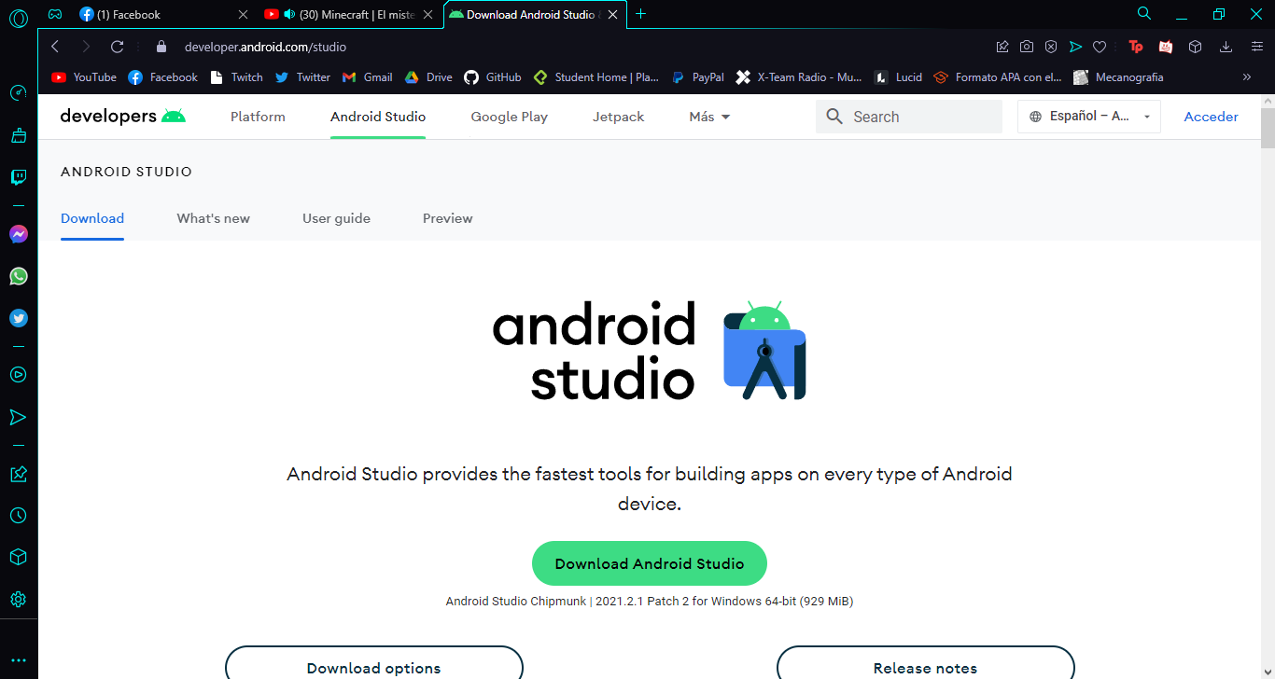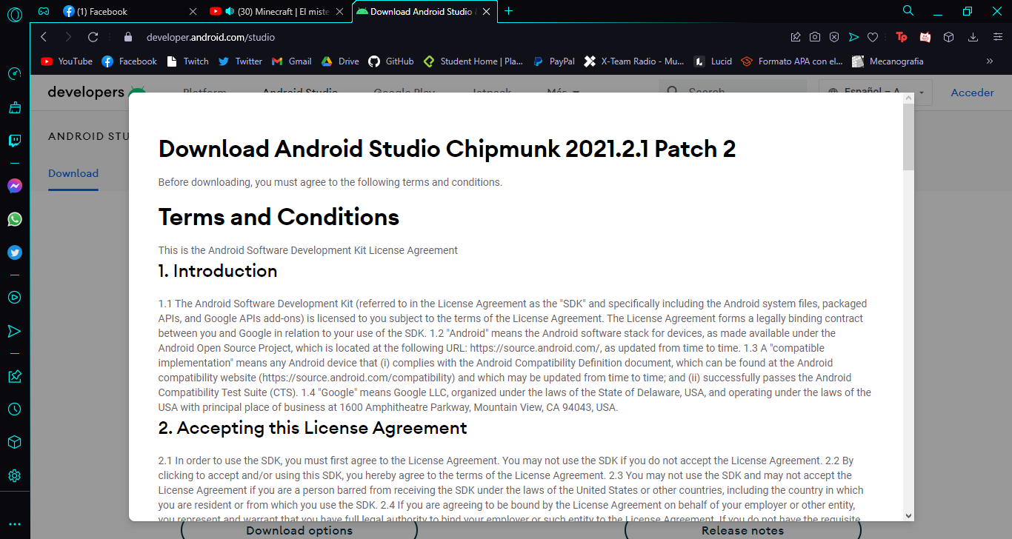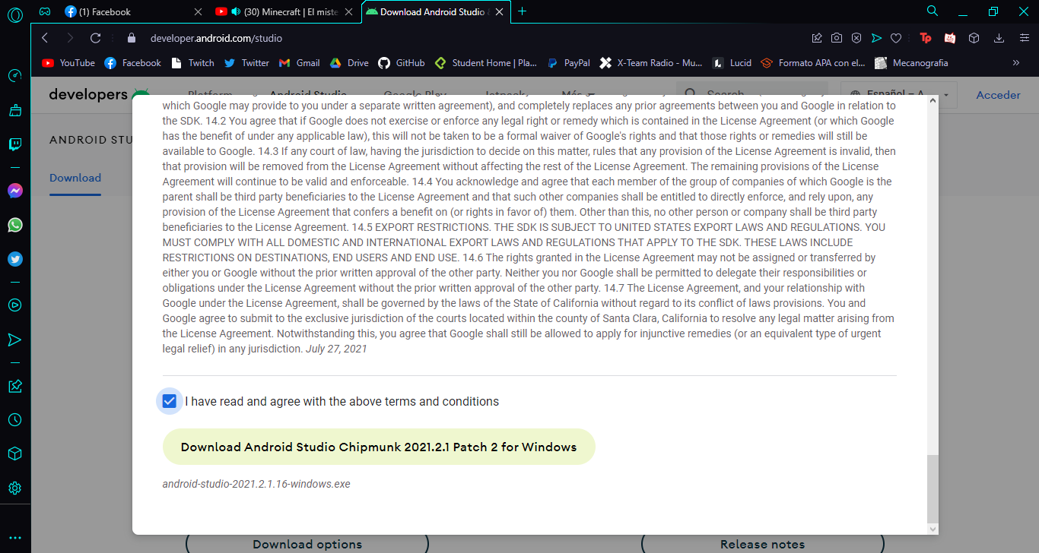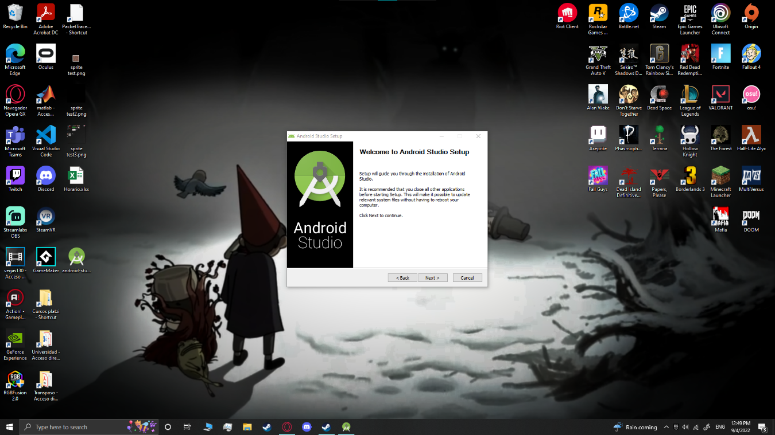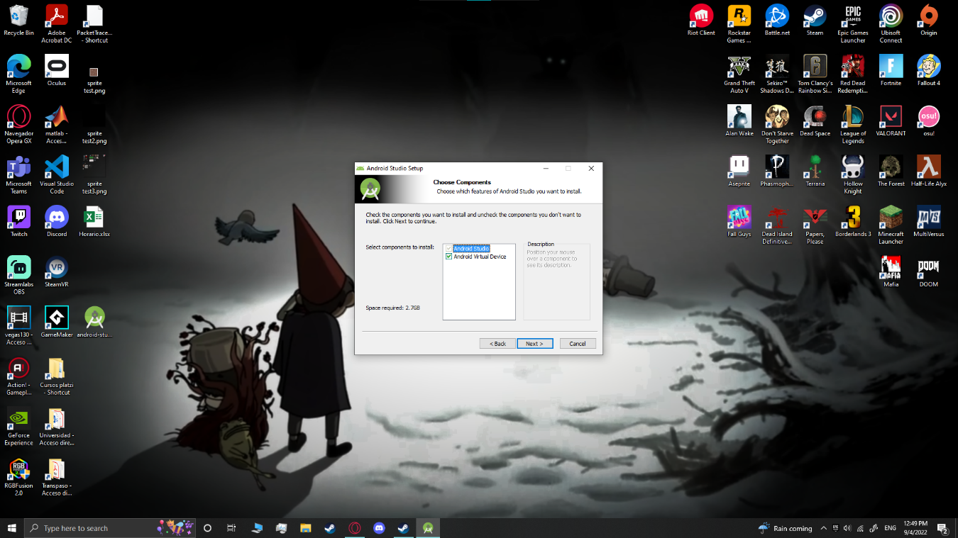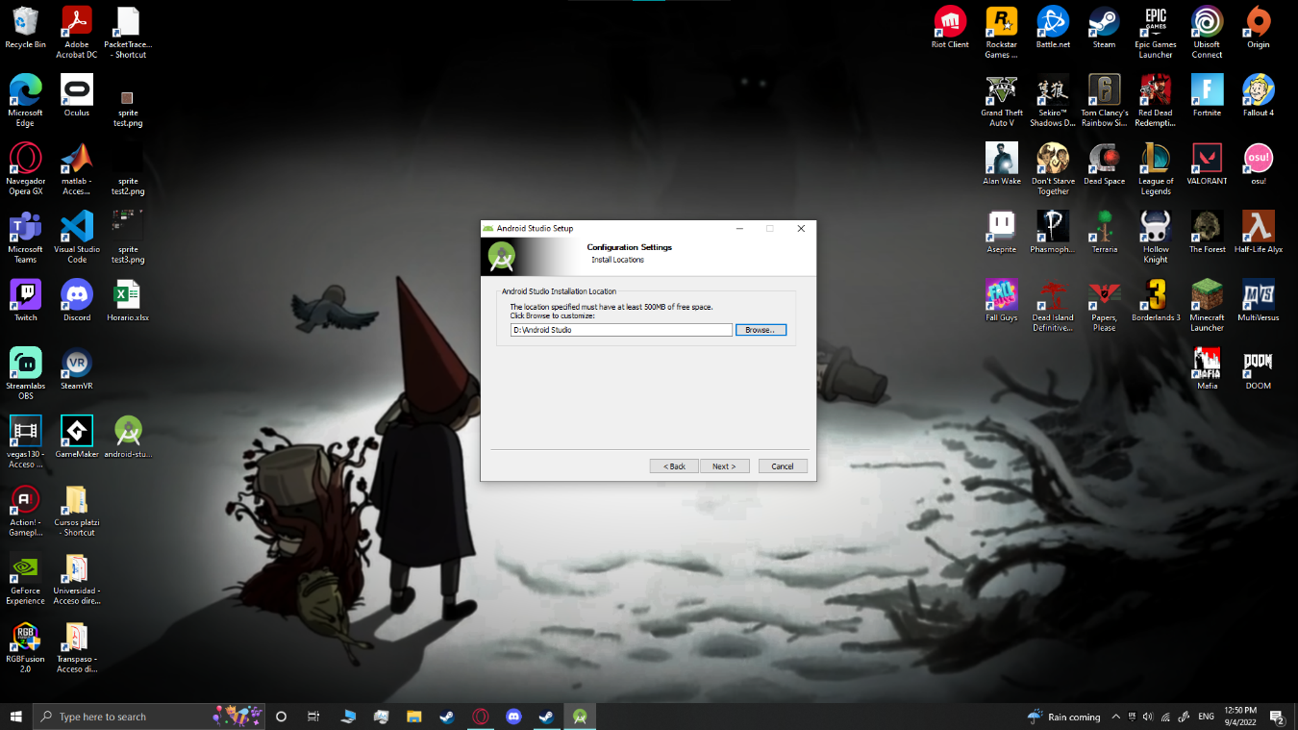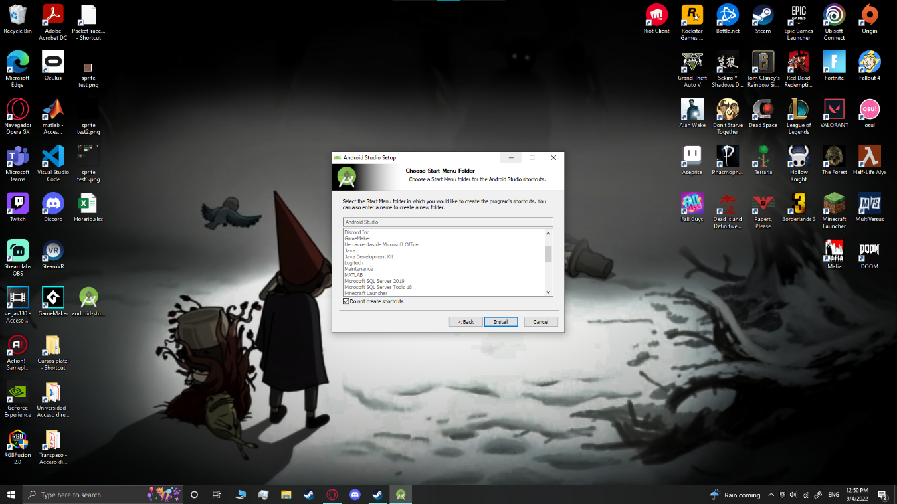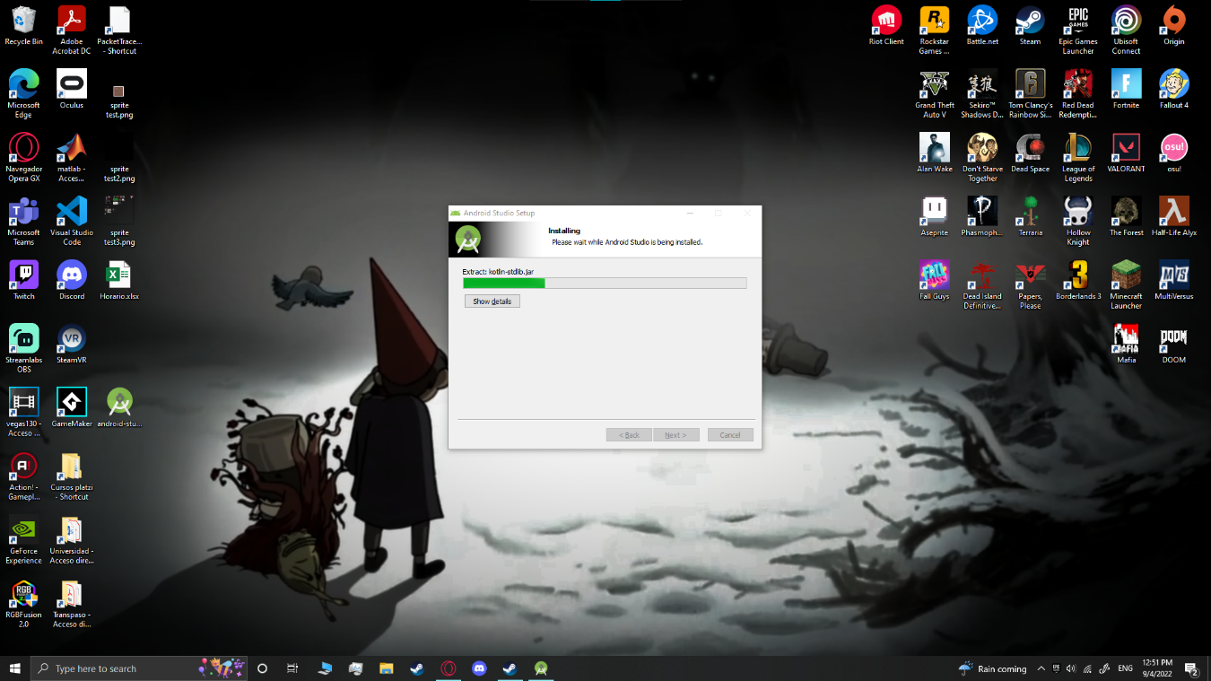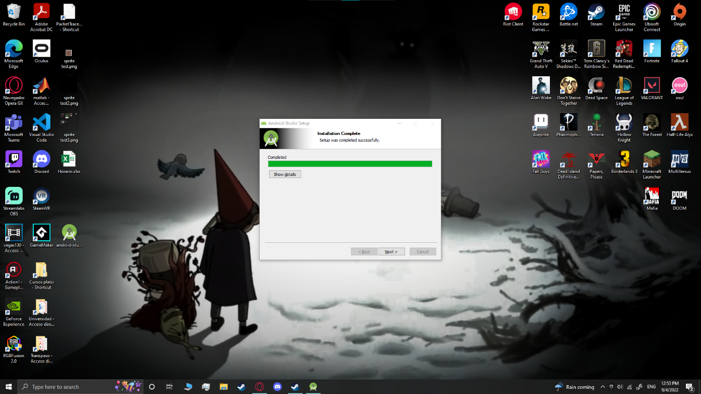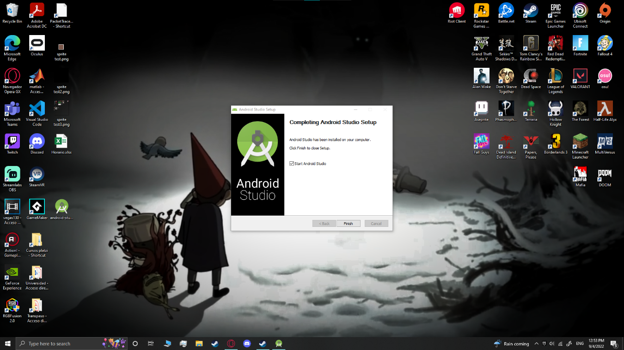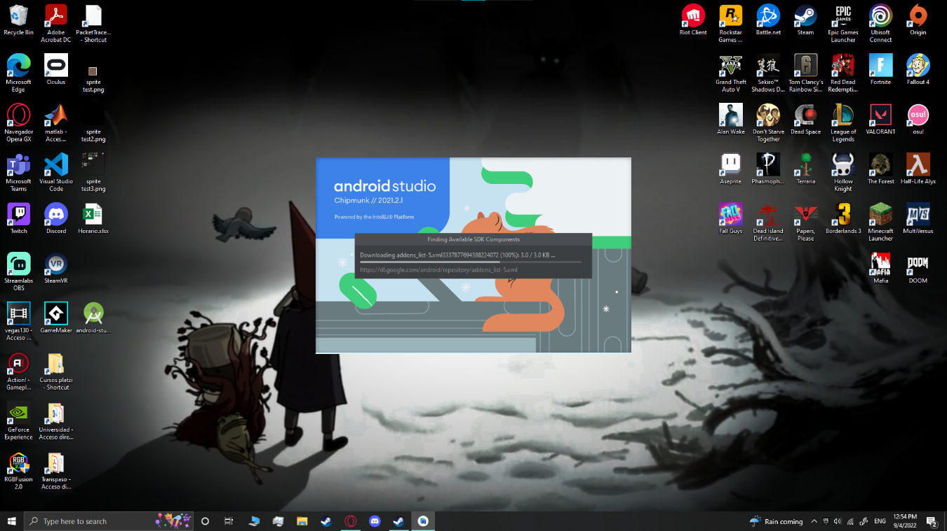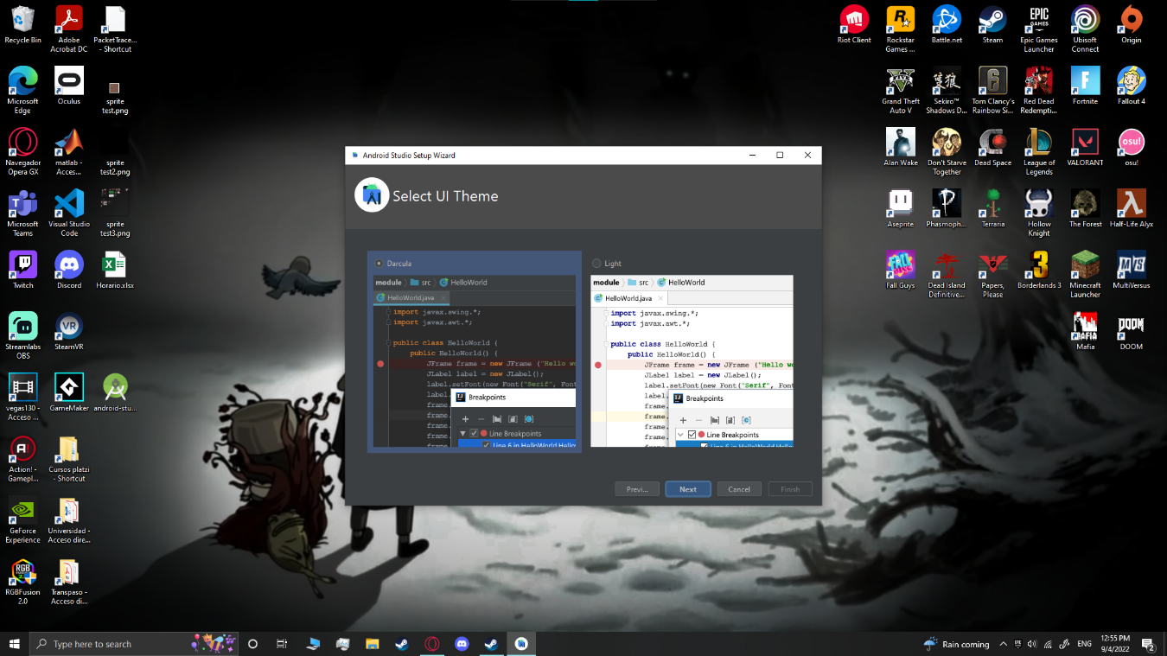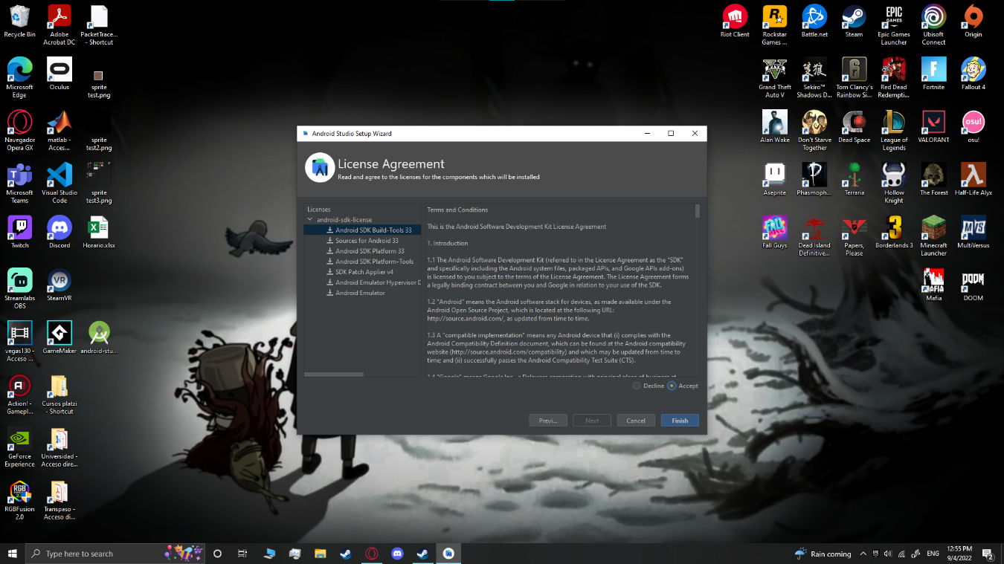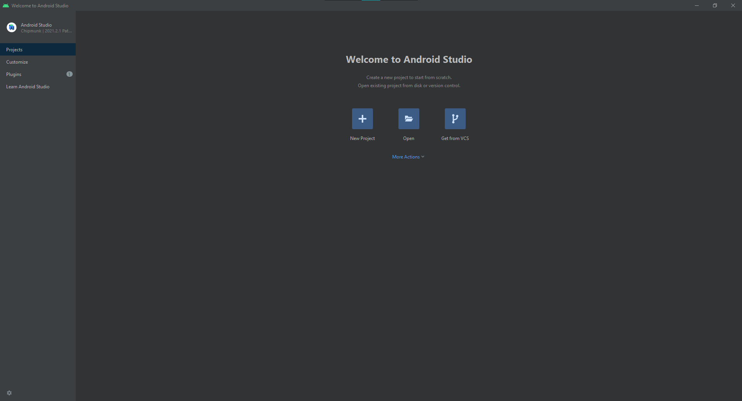

Se realizo la instalación de Android estudio, el programa que utilizaremos para la realización de actividades de nuestro semestre, para ello entramos a la página oficial de Android, nos aparecerá un botón que nos permitirá descargar un instalador de la aplicación ya antes mencionada, tendremos que guardarlo en algún lugar, puede ser en nuestro escritorio o en alguna carpeta, esto realmente no importa puesto que es solo un ejecutable, con ello en mente esperamos a que se termine de descargar, una vez ya descargado procederemos a ejecutarlo, tras unos momentos nos aparecerá un instalador de Android, seleccionamos 2 veces siguiente, y después seleccionamos donde es que queremos que se instale el programa, esto ya dependerá de cada uno, proseguimos a darle siguiente y seleccionamos el recuadro para que no nos genere un acceso directo, nuevamente presionamos siguiente, y empezara la instalación de nuestro programa, con ello solo queda esperar unos minutos, tras terminar de instalar todo, le daremos en finalizar, tras ello se nos abrirá por primera vez el Android estudio, a lo cual toca configurarlo, seleccionamos la visual que mas nos guste o llame la atención, esta puede ser oscura o clara, y tras ellos tenemos que aceptar los acuerdos de la licencia de Android, tras ello damos en finalizar y ya entrara directamente a Android estudio, donde podemos empezar con nuestros nuevos proyectos